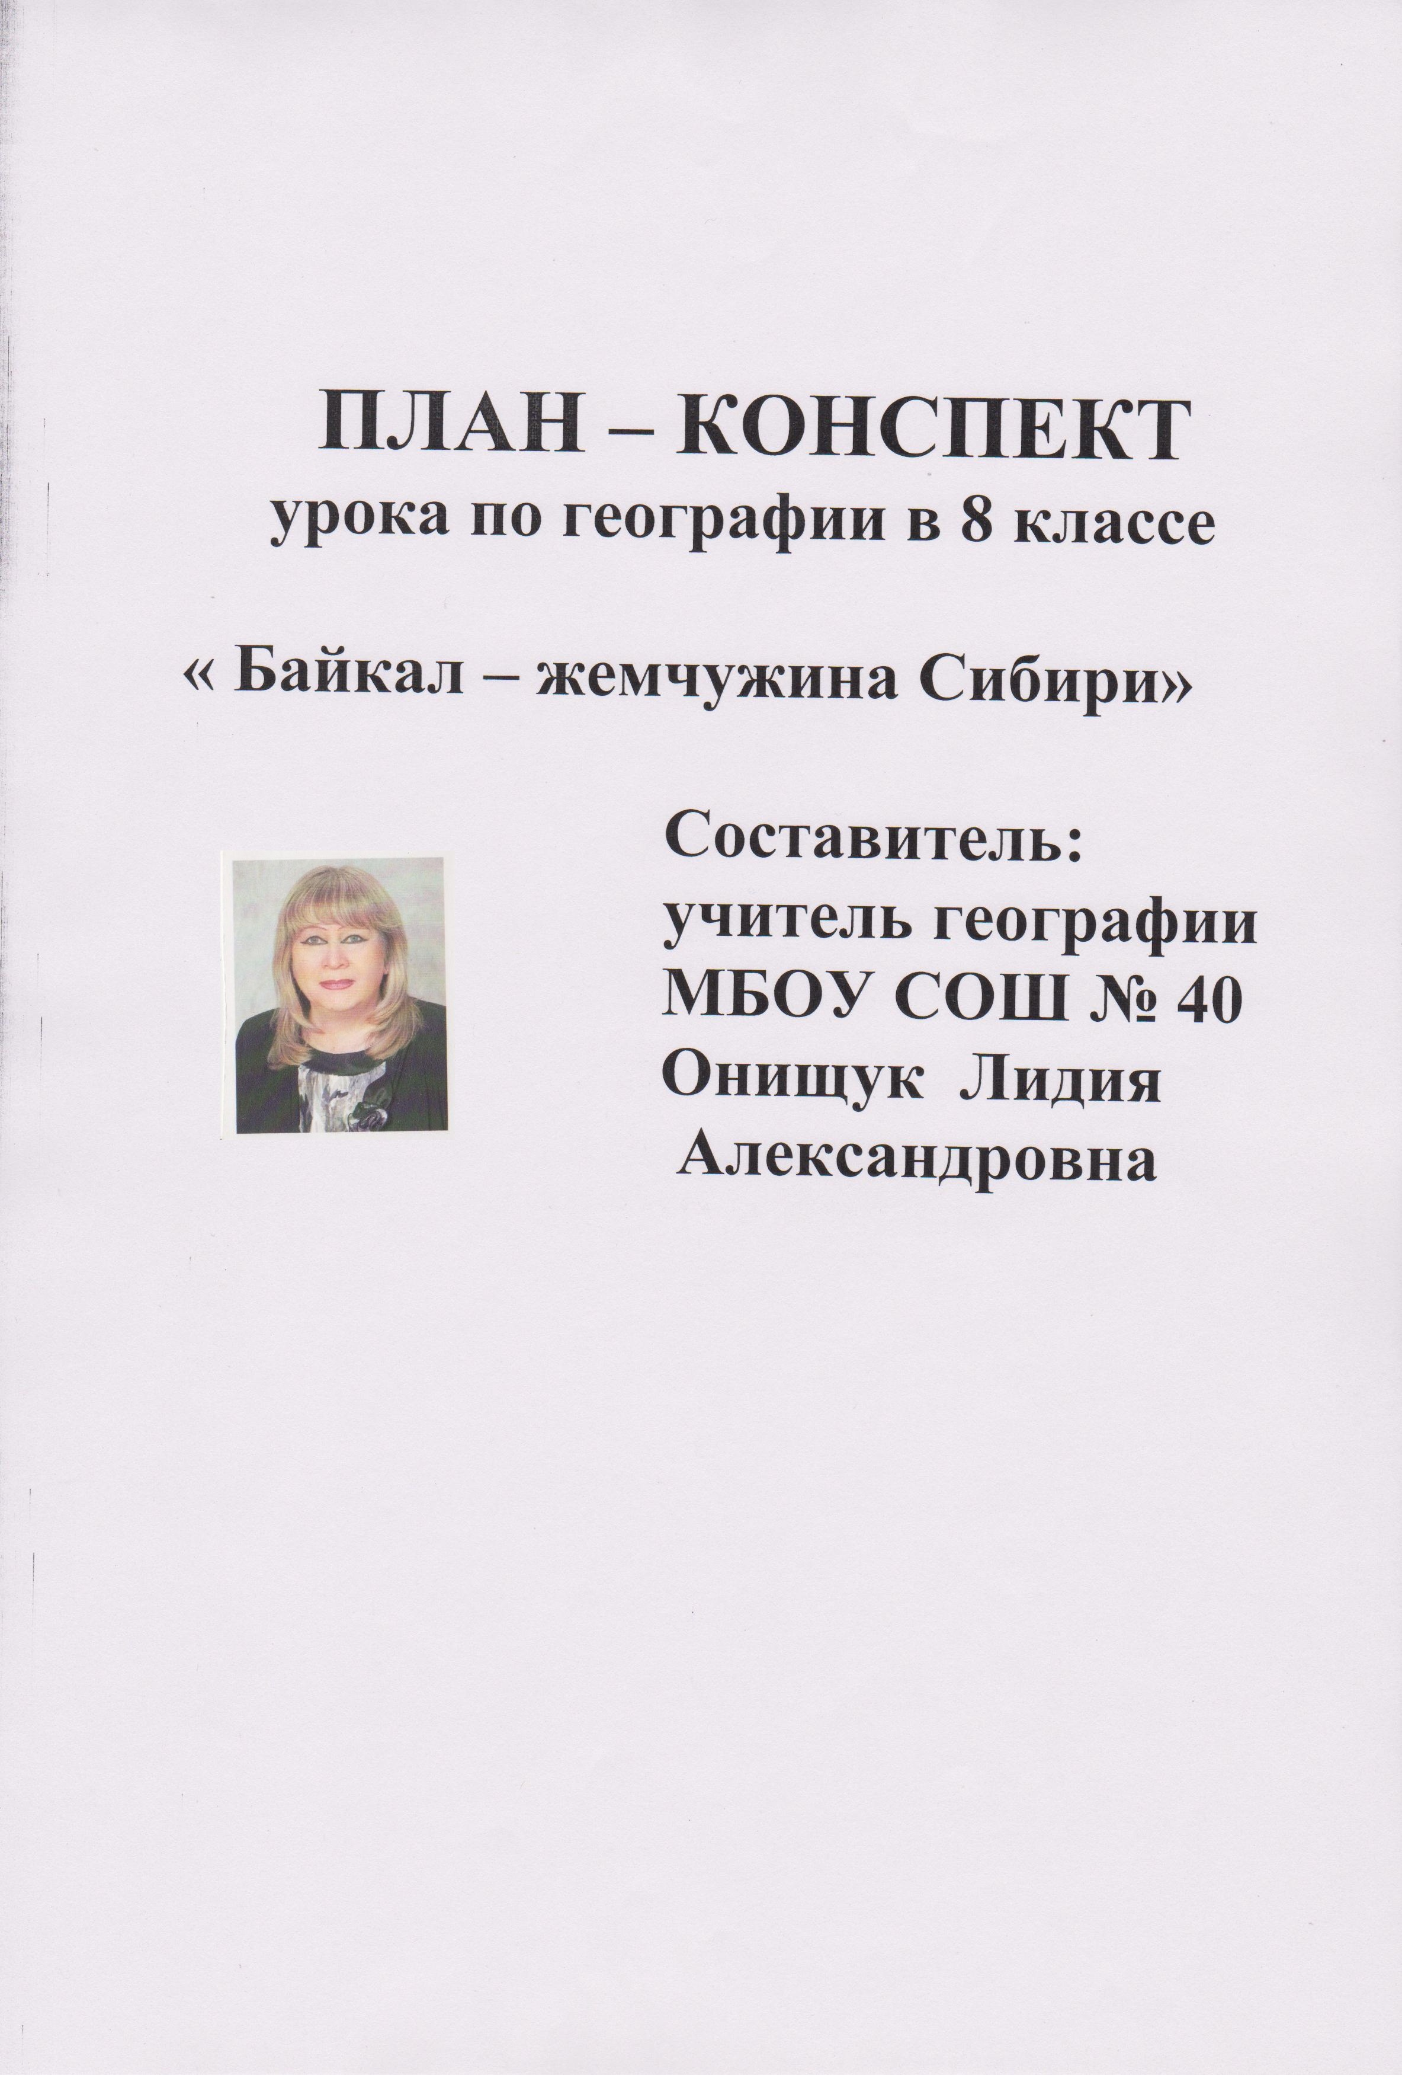

Тема урока «Байкал – жемчужина Сибири»

Цель урока: формирование представлений и знаний об уникальной природе озера Байкал.
Задачи:
Образовательные: сформировать представления и знания о природном комплексе Байкала, раскрыть уникальность природы Байкала, определить особенности географического положения, происхождения, климата, вод, животного мира, раскрыть уникальность природы Байкала и причины уникальности.

Развивающие: развивать навыки работы с источниками географической информации, умение выделять главное из текста учебника, обобщать, делать выводы, способствовать самостоятельности мышления и развитию критического мышления учащихся, развивать познавательный интерес, развивать умение всесторонне оценивать природные компоненты природного объекта.

Воспитательные: способствовать воспитанию чувства любви к природе, совершенствовать коммуникативные навыки, способствовать экологическому воспитанию учащихся, бережному отношению к природе, повысить интерес к изучению предмета.

Оборудование: физическая карта России, атлас, учебник, мультимедийный проектор, эпиграф «Чудо природы во всех отношениях» (Л.Берг).
Рабочее место ученика: раздаточный материал в виде таблицы «Карта познания» для заполнения в течение урока, учебник, атлас, рабочий лист с заданиями №1-5 для работы во время урока, лист для написания письма с незавершенным текстом.

Тип урока: урок изучения нового материала с использованием технологии развития критического мышления.

Форма проведения урока:урок-путешествие по Байкалу.

Предварительная работа: один ученик готовит к уроку презентацию об эндемиках озера Байкал, другой ученик подбирает стихотворение.

1

Ход урока
I.Организационный момент.
Слово учителя: - Здравствуйте, ребята! Садитесь. С каким настроением вы пришли на урок? Я думаю, что нам вместе удастся сохранить ваше настроение, создав на уроке атмосферу сотрудничества и взаимопонимания. А поможет нам в этом форма нашего урока. Сегодня у нас не просто урок географии, а урок путешествие. Я приглашаю вас совершить виртуальное путешествие в один из красивейших уголков нашей огромной страны - Сибирь. Посетить в этом краю место, которое называют жемчужиной Сибири, жемчужиной России. Чтобы узнать тему нашего урока и определить, какой природный объект может быть жемчужиной Сибири и всей нашей страны, предлагаю отгадать загадку:
Древен род его в природе,
Кличут озером в народе,
Волны моря плещут в нем,
Как его мы назовем?
Вопрос: Что это за природный объект? (Байкал)
Как будет звучать тема нашего урока?
II. Стадия вызова
Открытие темы урока.
Откройте тетрадь и запишите тему урока: «Байкал - жемчужина Сибири» (на слайде появляется тема урока)
Мотивация учебной деятельности. «Кто Байкала не видал, тот в Сибири не бывал», - говорят сибиряки. Буряты Байкал называют «Байгал- далай», что означает «Байкал- море», с китайского «Бэй-Хай» - «Северное море». А крупный ученый, академик Российской академии Лев Семенович Берг назвал озеро Байкал «Чудом природы во всех отношениях». А хотите ли вы узнать, почему такое отношение к этому озеру?
Актуализация опорных знаний.
Ребята, а что вы знаете о Байкале?
У вас на столах лежит карта познаний для заполнения. Возьмите ее.

КАРТА ПОЗНАНИЙ
Знаю | Хочу знать | Узнал после изучения | Подтверждение слов ученого
2

Запишите кратко в колонку «Я знаю» то, что вы знаете о Байкале. Затем учащимся предлагается прочитать свою информацию о Байкале вслух (2-3 ученика). Итак, ребята много ли мы знаем о Байкале? А ведь Байкал в 1996 году включен в Список всемирного наследия ЮНЕСКО, в который внесены 962 объекта из разных стран мира. Байкал – наша гордость, национальное достояние России. В 2008 году Байкал вошел в список 7 чудес России.
Целеполагание:
Ребята, какие сведения более подробно вы хотели бы узнать сегодня на уроке? Запишите в колонку «Хочу знать». (Затем учащиеся читают записи, о чем бы они хотели узнать). Ребята называют, а учитель записывает на доске. (Результат: план работы на уроке по изучению озера Байкал). Итак, цель нашего урока познакомиться с особенностями природы Байкала и в процессе путешествия сформировать представление его уникальности.
В колонку «Узнал после изучения» вы будете записывать все то, что вы сегодня узнали на уроке.

Ш. Этап осмысления. Изучение новой темы.
Учитель. Ребята, представьте себе, что вы уже на берегу озера, и все что увидите, записывайте в тетрадь. Итак, в путь! (Показ слайдов на экране об озере Байкал). Смотришь на озеро и замечаешь, что цвет воды в нем меняется, то она кажется голубой, то серо-стальной, то кажется такой вода черной. Берега крутые. А как красив вечерний закат. А по берегам находятся заповедные леса. Очень точно красоту озера подметил русский поэт Игорь Северянин (читает подготовленный ученик):
Я с детства мечтал о Байкале,
И вот – я увидел Байкал.
Мы плыли, а гребни мелькали,
И кедры смотрели со скал.
Я множество разных историй
И песен тогда вспоминал
Про это озерное море,
Про этот священный Байкал.

Самостоятельная познавательная деятельность учащихся.
Работа с текстом учебника и атласом. Самооценка учащимися (справился с заданием, не справился с заданием).

3
На доске записаны ключевые слова: уникальность, Байкальская складчатость, эндемики, прозрачность, Сарма, Ольхон, голомянка, Байкальская нерпа, омуль, 15-20 млн.лет, кедр, лиственница, 1637 метров.

Первое с чего мы начнем изучение уникального природного комплекса Байкал – это характеристика особенностей его географического положения. Для этого, используя карту атласа, стр. 4-5 или стр. 44-45 и текст учебника стр. 216 ответьте на вопросы, записанные на рабочем листе:

Задание № 1
- В какой части России находиться озеро?
- Каково направление протяженности Байкала?
- Что означает цифра 620км?
- Чем окружено озеро?
- Что означает цифра 1637 м.
2. Происхождение озера. Откройте стр. в учебнике 218 и карту атласа стр. 10. Для работы возьмите Лист № 2 и ответьте на вопросы:

Задание № 2
- Как образовалось озеро? Происхождение озерной котловины?
- Объясните глубину озера?
- Возраст Байкала?
- Что происходит с озером? Какие процессы происходят в зоне разломов земной коры?
- Сколько островов? Самый большой остров?
3. Особенности воды. В учебнике стр. 217. Для работы возьмите Лист № 3 и ответьте на вопросы:

Задание № 3
- Какая вода по составу?
- Главная особенность воды?
- Благодаря чему вода чистая?
- За сколько лет обновляется вода?
- Химический состав воды.
- Реки, впадающие в озеро.
- Реки, вытекающие из озера.

4. Климат. Работа с маркированным текстом. Задание: в учебнике откройте стр. 218. Для работы возьмите текст, распечатанный и вложенный в файл. Прочитайте текст и отметьте в нем знаком «V» - то, что знали ранее, «+» - новую для вас информацию, «-» - информацию, противоречащую вашим взглядам, «?» - информацию не вполне понятную вам. (Обменяйтесь информацией с соседом. Работа в парах). Сделайте выводы из своих наблюдений. 4

5. Особенность животного мира. (Просмотр презентации)
В процессе просмотра презентации учащиеся записывают эндемиков Байкала на лист № 4.
Ребята, а сейчас с помощью атласа, учебника, вашей карты познания и рабочих листов помогите мне дописать письмо другу, чтобы он, действительно, прочувствовал всю уникальность великолепного озера. У вас на столе лежит лист с незавершенным текстом. Возьмите его и закончите написания письма.

НЕЗАВЕРШЕННОЕ ПИСЬМО

Здравствуй друг! Пишу тебе письмо с далеких краев России. Мы сейчас плывем по озеру Байкал. Озеро лежит на юге ____________ и простирается с ________на _____ на 620 км в длину и от 24 до 79 км в ширину. Оно окружено ___________________________________________
поднимающимися на высоту более 2 тысяч метров над его водой. В центре озера находиться самый большой осторов__________________. А всего в нем ___________ островов. Глубина озера____________. Это действительно самое глубокое озера мира. Котловина озера появилась_____________. Спокоен и ласков Байкал при тихой погоде, но суров, неприступен и опасен во время шторма. Особенно свирепен ветер_______________. Он дует со скоростью ______________ и сметает все на своем пути. Всего здесь насчитывается 13 видов ветра. Это _______________________________________________________________.
Байкал называют колодцем планеты. Вода в нем ____________ и _____________. На воде Байкала все люди могут прожить 40 лет. Здесь обитают редкие виды животных и растений. Их называют _______________Это живые организмы, которые нигде больше не встречаются. Например, это_____________________________________.
Неповторимый животный и растительный мир озера делают его «музеем живых древностей».
Здесь целебный воздух, хорошая база для отдыха. Здесь есть заповедники, которые созданы на берегах и островах Байкала, старейшим из них является ______________________ заповедник. Но есть и проблемы, они связаны ___________________________________________.
Сложно будет забыть неповторимую красоту Байкала. Недаром Лев Семенович Берг назвал Байкал – это уникальное чудо природы во всех отношениях. (Один-два ученика озвучивают свое послание. Остальные учащиеся сдают свою работу на проверку учителя).

5

IV. Рефлексия.
В чем же уникальность озера Байкал? Вы ответите на этот вопрос, заполнив 3 и 4 колонки таблицы познания. (Обсуждение ответа на вопрос в парах, озвучивание).
V. Подведение итогов урока. Ребята, я предлагаю вернуться к теме нашего урока.
- Как она звучит?
- На все ли ваши вопросы по теме урока мы ответили?
- Какие источники информации помогали вам в сегодняшней работе?
- Какое открытие сделали для себя на сегодняшнем уроке?
Слово учителя: Я очень рада, что взяла вас в путешествие. Вы действительно узнали для себя много нового и эти знания пригодятся вам в жизни.
VI. Этап оценивания знаний.
- Вы все прекрасно работали сегодня на уроке, молодцы. Я с удовольствием поставлю отметки за хорошую работу (выставление отметок с комментариями, отдельным учащимся даются качественные оценки).
Осталось получить отметки за хорошее выполнение домашнего задания.
VII. Информация о домашнем задании: параграф 39 (изучают все учащиеся).
К следующему уроку я предлагаю каждому из вас выбрать для себя задание из ряда предложенных и поработать над ним:
1. Составить аннотацию об озере Байкал.
2. Разработать памятку туристического маршрута по Байкалу. 3. Составить небольшой проект «Уникальность озера Байкал».

6

